<https://jingyan.baidu.com/article/f3ad7d0ffc061a09c3345bf0.html>

MySQL安装文件分为两种，一种是msi格式的，一种是zip格式的。如果是msi格式的可以直接点击安装，按照它给出的安装提示进行安装（相信大家的英文可以看懂英文提示），一般MySQL将会安装在C:\Program Files\MySQL\MySQL Server 5.6 该目录中；zip格式是自己解压，解压缩之后其实MySQL就可以使用了，但是要进行配置。

2.解压之后可以将该文件夹改名，放到合适的位置，个人建议把文件夹改名为MySQL Server 5.6，放到C:\Program Files\MySQL路径中。当然你也可以放到自己想放的任意位置。

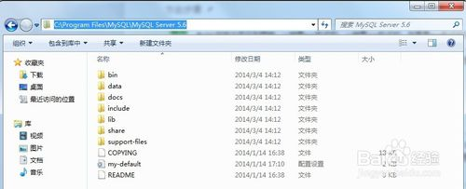

MySQL 5.6 for Windows 解压缩版配置安装

3.完成上述步骤之后，很多用户开始使用MySQL，但会出现图示的错误。这是因为没有配置环境变量所致。配置环境变量很简单：

我的电脑->属性->高级->环境变量

选择PATH,在其后面添加: 你的mysql bin文件夹的路径 (如:C:\Program Files\MySQL\MySQL Server 5.6\bin )

PATH=.......;C:\Program Files\MySQL\MySQL Server 5.6\bin (注意是追加,不是覆盖)

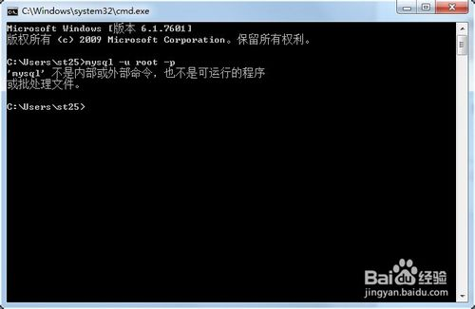

MySQL 5.6 for Windows 解压缩版配置安装

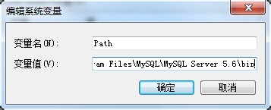

MySQL 5.6 for Windows 解压缩版配置安装

4.配置完环境变量之后先别忙着启动mysql，我们还需要修改一下配置文件（如果没有配置，之后启动的时候就会出现图中的错误哦！:错误2 系统找不到文件），mysql-5.6.1X默认的配置文件是在C:\Program Files\MySQL\MySQL Server 5.6\my-default.ini，或者自己建立一个my.ini文件，

在其中修改或添加配置（如图）：

[mysqld]

basedir=C:\Program Files\MySQL\MySQL Server 5.6（mysql所在目录）

datadir=C:\Program Files\MySQL\MySQL Server 5.6\data （mysql所在目录\data）



MySQL 5.6 for Windows 解压缩版配置安装

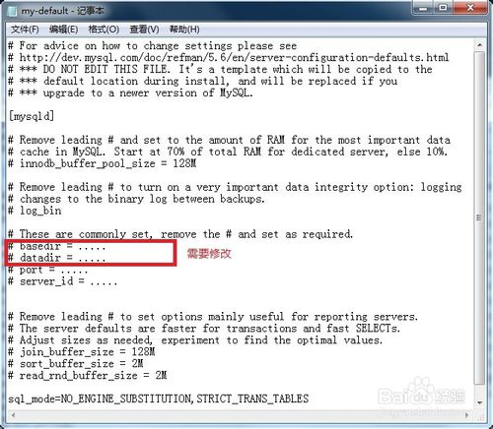

MySQL 5.6 for Windows 解压缩版配置安装

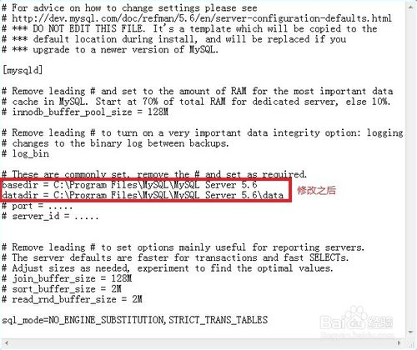

MySQL 5.6 for Windows 解压缩版配置安装

5.以管理员身份运行cmd（一定要用管理员身份运行，不然权限不够），

输入：cd C:\Program Files\MySQL\MySQL Server 5.6\bin 进入mysql的bin文件夹(不管有没有配置过环境变量，也要进入bin文件夹，否则之后启动服务仍然会报错误2)

输入mysqld -install(如果不用管理员身份运行，将会因为权限不够而出现错误：Install/Remove of the Service Denied!)

安装成功

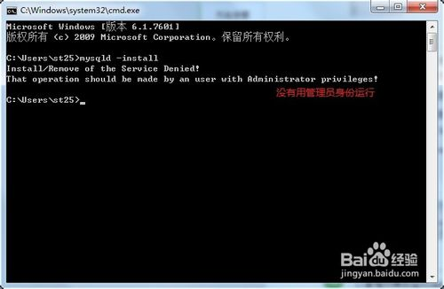

MySQL 5.6 for Windows 解压缩版配置安装

31bb051ed4f.jpeg

MySQL 5.6 for Windows 解压缩版配置安装

6.安装成功后就要启动服务了，继续在cmd中输入:net start mysql（如图）,服务启动成功！

此时很多人会出现错误，请看注意：

注意：这个时候经常会出现错误2和错误1067。

如果出现“错误2 系统找不到文件”，检查一下是否修改过配置文件或者是否进入在bin目录下操作，如果配置文件修改正确并且进入了bin文件夹，需要先删除mysql（输入 mysqld -remove）再重新安装（输入 mysqld -install）；

如果出现错误1067，那就是配置文件修改错误，确认一下配置文件是否正确。

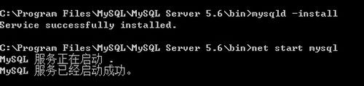

MySQL 5.6 for Windows 解压缩版配置安装

7.服务启动成功之后，就可以登录了，如图，输入mysql -u root -p（第一次登录没有密码，直接按回车过）,登录成功！

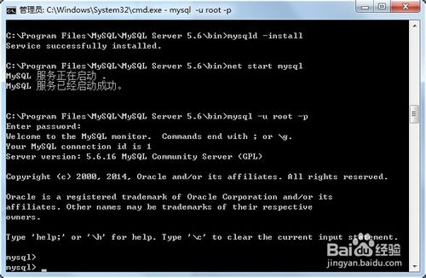

MySQL 5.6 for Windows 解压缩版配置安装